ข่าวประจำวันที่ 19 ตุลาคม หน้าที่ 5
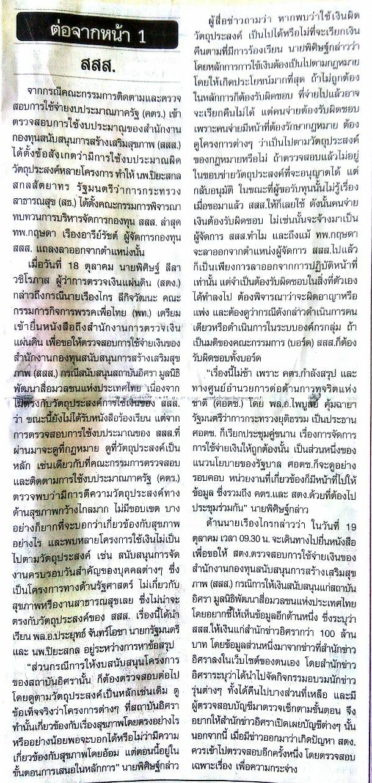

ข่าวประจำวันที่ 19 ตุลาคม หน้าที่ ๒๑ (ต่อ)
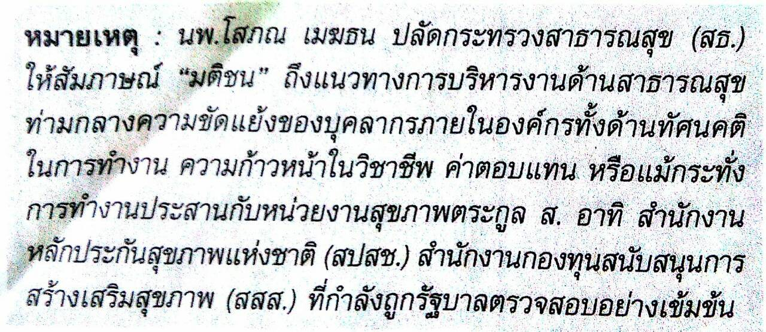
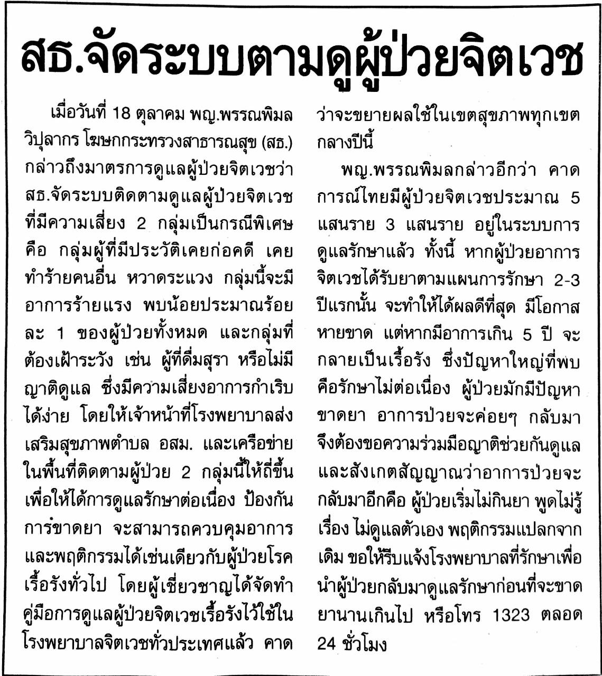
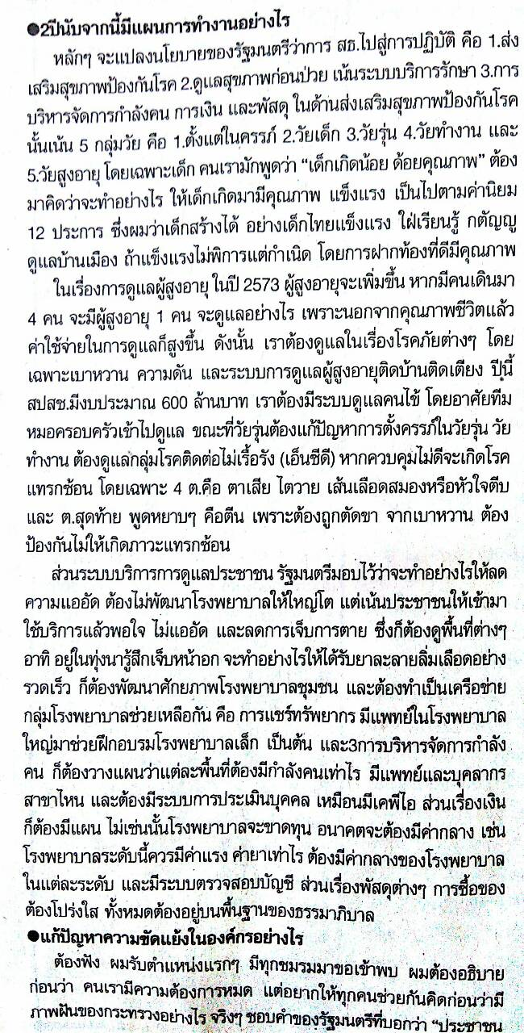
ข่าวประจำวันที่ 19 ตุลาคม หน้าที่ ๒๑ (ต่อ1)

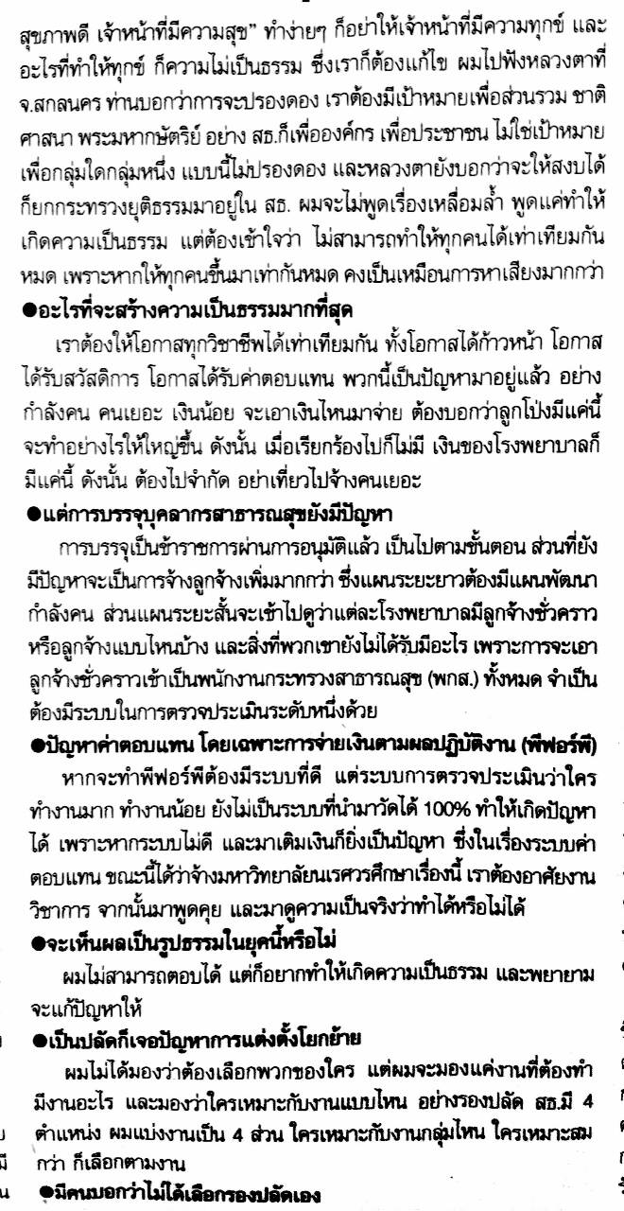
ข่าวประจำวันที่ 19 ตุลาคม หน้าที่ ๒๑ (ต่อ2)
ข่าวประจำวันที่ 19 ตุลาคม หน้าที่ ๒๑ (ต่อ3)
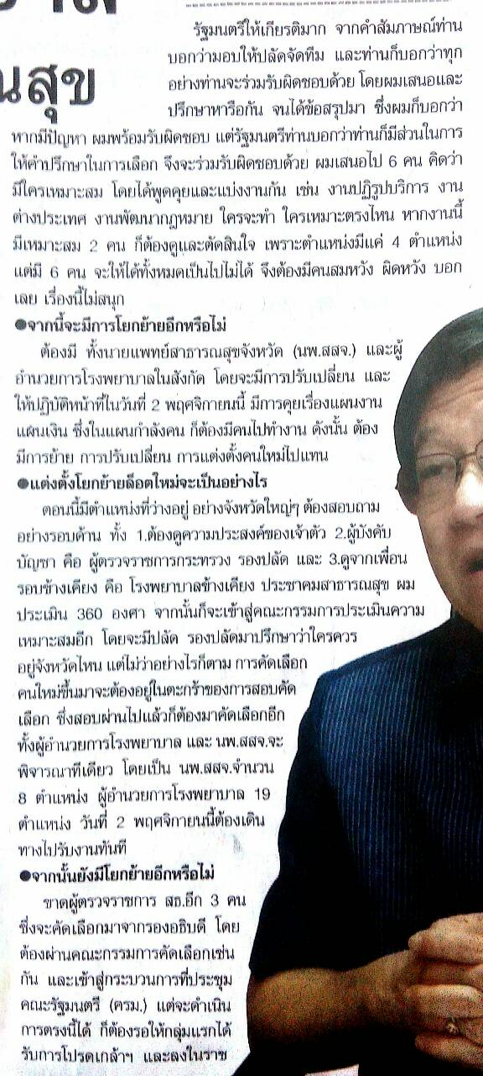
ข่าวประจำวันที่ 19 ตุลาคม หน้าที่ ๒๑ (ต่อ4)
